◆◆◆◆「明日の自治体経営を語る会」第７回 開催概要・お申込み方法◆◆◆◆
【開催テーマ】
「総合計画マネジメント（策定、進行管理）の課題と対応策に関する意見交換」
【参加者（予定）と会議の進め方】
基礎的自治体の企画部門・行政改革担当部門等のご担当者にお集まり頂き、弊社からの話題提供の後に、開催テーマについて参加者の方々で相互に自由な意見交換をして頂きます。
（ご参考）昨年度意見交換会の開催結果概要 https://www.murc.jp/uploads/2016/04/ipm_181109.pdf
【日時】
令和元年１０月２８日（月）
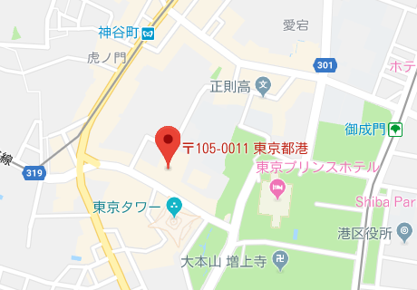
1７時０0分～１９時３０分（予定）
【場所】
機械振興会館 6階 ６－６６会議室
http://www.jspmi.or.jp/kaigishitsu/access.html
〒105-0011 東京都港区芝公園3-5-8
•東京メトロ日比谷線 神谷町駅下車 徒歩8分
•都営地下鉄三田線 御成門駅下車 徒歩8分
•都営地下鉄大江戸線 赤羽橋駅下車 徒歩10分
•都営地下鉄浅草線・大江戸線 大門駅下車 徒歩10分
【意見交換会 次第（案）】
１．「総合計画マネジメント（策定、進行管理）に関する最新動向と課題」
・弊社より、自治体経営に係る独自調査結果の解説や、地方公共団体の総合計画策定支援業務等関連業務の豊富な実績を活用し、テーマに係る最新動向と課題について情報提供と問題提起をさせて頂きます。
２．「総合計画マネジメント（策定、進行管理）の実践的課題と対応策」に関する意見交換
・皆様より他自治体の状況や意見を知りたいとお考えの論点と自団体のお取組や検討課題などをご提示頂き、意見交換をして頂きます。
※小グループに分かれての意見交換と全体（車座形式）での討議を予定しています。
※議論したい論点に関する事前アンケートを実施し、問題意識の近い方々で小グループを設定します。
＜論点として想定している事項＞
◇策定プロセスに係る論点
・総合計画の計画構成の工夫 ・総合計画へのSDGｓの活用 ・策定プロセスへの市民参加
・策定時の総合計画と個別計画（まち・ひと・しごと総合戦略を含む）の関係 など
◇進行管理に係る論点
・実績評価と改善の仕組み（EBPMへの取組を含む） ・総合計画進行管理への第三者評価機関の導入
・進行管理への市民参加 ・総合計画策定後に策定、改定される個別計画との調整
・総合計画と組織、人事管理との関係 など
※会議終了後に、自由に意見交換をして頂く時間を設ける予定です。
【お申込み先・方法】
三菱ＵＦＪリサーチ＆コンサルティング株式会社
自治体経営改革室 「明日の自治体経営を語る会」事務局
メールアドレス：jichitaikeiei@murc.jp
参加希望の旨と参加される方のお名前、ご所属を上記アドレスまでメールでお知らせください（様式自由）。
※先着順で定員に達し次第お申込みを修了させて頂きます。

